Муниципальное образовательное автономное учреждение
средняя общеобразовательная школа с. Васильевки
Белогорского района
Амурской области

Исследовательская работа

«Исследование экологического состояния моей комнаты»

Работу выполнил::
Архипенко Денис
ученик 8 класса
МОАУ СОШ с. Васильевки
Руководитель:
Китова Наталья Григорьевна
учитель географии
МОАУ СОШ с. Васильевки

2014

Содержание
I.Введение
1.1.Актуальность 4-5
1.2. План изучения экологического состояния моей комнаты 6-7
II.Основная часть
2.1.Методика исследований 8-10
2.2..Живые организмы - индикаторы 11-12
2.3. Влияние комнатных растений на микроклимат помещения
и организм человека 13-14
2.4. От чего зависит качество жилища 15
2.5. Отделочные материалы и экология 16-17
2.6. Опасности, которые мы создаём себе сами 18-19
2.7. Способы очистки помещения 20
2.8. Борьба с бытовыми загрязнителями 21
111.Результаты исследований 22-23
IV.Выводы 24
V.Рекомендации 25-29
V1.Приложения 30-36
V11. Литература 37

3

1.Введение
1.1.Актуальность
Квартира – не только укрытие от неблагоприятных условий окружающего мира, но и мощный фактор, воздействующий на человека и в значительной степени определяющий состояние его здоровья. На качество среды жилища влияют: наружный воздух; продукты неполного сгорания газа; вещества, возникающие в процессе приготовления пищи; вещества, выделяемые мебелью, книгами, одеждой и т.п.; продукты табакокурения; бытовая химия и средства гигиены; комнатные растения; соблюдение санитарных норм проживания (количество людей и животных); электромагнитное загрязнение и др.
Известна старая добрая русская пословица «Дома и стены лечат!» в ней вековая мудрость народа, в сознании которого издавна складывалось представление о доме как о живом хранителе добра, тепла, любви.
Но в народных преданиях отразилась и другая мысль: в доме, оказывается, могут накапливаться и темные силы. И место, где стоит дом, тоже может быть разным: светлым, благостным или темным.
Вековые наблюдения и выводы о доме, которые не утратили своей актуальности и в наши дни, пополнились новыми, современными.
Задумывались ли вы о том, почему, приходя в гости, вы в одних квартирах чувствуете себя уютно, а в других ощущаете неловкость и дискомфорт? Часто бывает так: семья после долгих поисков покупает квартиру (которая сама по своим потребительским качествам может быть и очень хорошей), а после этого возникает целый ряд проблем: находясь в квартире, люди чувствуют какое-то гнетущее чувство, дружная семья начинает ссориться, изо дня в день вспыхивают скандалы. Почему так происходит? (1)

4

Поэтому целью моей работы является исследование экологического состояния моей комнаты.
Цель реализую через ряд задач:
- Изучить материал о возможном положительном и отрицательном влиянии внешнего окружения на организм человека;
- Проанализировать данные микроклимата моей комнаты:
- Выработать рекомендации по улучшению его состояния.
Своей работой хочу доказать гипотезу, что мое здоровье во многом зависит от микроклимата моей комнаты.

5

1.2.План изучения экологического состояния моей комнаты (Приложение 1)
1. Общие сведения о микрорайоне.
1.1. Расположение микрорайона на плане города (села).
1.2. Непосредственное и ближайшее окружение дома: другие жилые дома, промышленные предприятия, площади, улицы, шоссейные и железные дороги, парки, водоёмы и т.д.
1.3. Характеристика зеленых насаждений (видовой состав, состояние).
1.4. Удобство транспортной связи с другими районами.
2. Технические данные жилого здания.
2.1. Дата постройки.
2.2. Этажность, количество квартир, примерное число жильцов.
2.3. Виды строительных материалов.
2.4. Особенности тепло-, водо-, электро-, газоснабжения.
2.5. Обще санитарно-гигиеническое состояние здания.
3. Паспорт комнаты.
3.1. Экологическая комфортность.
3.2. Размеры помещения.
3.3. Характеристика потолка, пола, стен.
3.4. Состояние воздуха в комнате:
- атмосферное давление,
- температура воздуха,
- влажность воздуха,
- запыленность воздуха.
3.5. Характеристика освещения (естественного и искусственного).
3.6. Радиационный фон.
3.7. Источники и сила шумового загрязнения.
4. Наличие домашних электроприборов в комнате, квартире.
5. Сведения об имеющихся препаратах бытовой химии, представляющих
6

потенциальную опасность для здоровья человека.
6. Характеристика мебели (из каких материалов изготовлена).
7. Наличие комнатных растений.
8. Наличие домашних животных. (3)

7

11. Основная часть
2.1. Методика изучения микроклимата комнаты. (Приложение 2)
Соответственно ГОСТ 30494-96 «Здания жилые и общественные. Параметры микроклимата в жилых помещениях». (Приложение 3)
- Температурный режим
средняя температура 20 – 25 С⁰ (измеряется в центре комнаты, у наружных и внутренних стен на высоте 1,5 м от пола; измерения температурного режима производят в четырех точках в течение 5-7 минут);
2. Атмосферное давление (измеряется с помощью барометра-анероида):
оптимальное давление 740 – 780 мм рт. ст.;
3. Влажность воздуха (измеряется психрометром):
прибор помещается в таком месте, где нет теплового излучения и действия ветра, (оптимальная влажность воздуха 30 – 60%);
- Освещенность.

Согласно требованиям санитарных норм СНиП 23-05-95 «Естественное и искусственное освещение»
Жилые комнаты и кухни должны иметь непосредственное естественное освещение.
Коэффициент естественной освещенности (КЕО) в жилых комнатах и кухнях должен быть не менее 0,5 % в середине помещения.
Естественная освещенность солнечными лучами днем составляет 100000лк.
Пасмурным днем естественная освещенность составляет 1000лк. недостаток освещенности снижает работоспособность, приводит к ухудшению зрения, поэтому не допускается загромождение окон полками с цветами; источники искусственного освещения должны обеспечивать равномерный рассеянный свет без изменения физико-химических свойств

8

воздуха запыленные окна могу снижать освещенность на 30 – 40 %;
слишком большая площадь окон приводит к перегреву или
переохлаждению помещения; окраска стен должна зависеть от ориентации окон помещения: окна, выходящие на юг – светло-серый, голубой, зеленый, окна, выходящие на север – более теплые тона (кремовый, светло-розовый, желтый); яркие тона снижают работоспособность;
Естественное освещение при помощи светового коэффициента (СК) определяется по формуле:
СК = площадь окон / площадь помещения; (не менее 0,25)
Искусственное освещение определяется при помощи коэффициента искусственного освещения КИО по формуле:
КИО = кол-во ламп * мощность ламп / площадь помещения;

Нормы освещения жилых домов по ГОСТу 30494-96
№ | Освещаемые объекты | Средняя освещенность  Еср, лк  не менее
1 | Жилые комнаты Кухни, кухни-столовые | 150
2 | Внутриквартирные коридоры, холлы, ванные.. | 50
3 | Детские. | 200
5. Согласно документа СНиП 2.04.05-91 «естественная вентиляция жилых помещений должна осуществляться путем притока воздуха через форточки, либо через специальные отверстия в оконных створках и вентиляционные каналы. Вытяжные отверстия каналов должны предусматриваться на кухнях, в ванных комнатах, уборных и сушильных шкафах»
Проветриваемость помещения определяется при помощи коэффициента аэрации (КА) по формуле:
КА = площадь вентиляции (отверстий) / площадь помещения;

9

6. Звуковое загрязнение: ГОСТ 30494-96 «Здания жилые и общественные. Параметры микроклимата в помещениях».
Допустимые уровни шума, а также требования к их измерению в жилых помещениях регламентируются действующими санитарными нормами. (Приложение 5).
Отмечают четыре аспекта воздействия шума: психологический, физиологический, ухудшения сна и слуха. Нормы допустимого уровня шума в жилых комнатах 59 дБ днем и 30 дБ ночью; нежелательны и механические колебания (вибрации), они оказывают неблагоприятное физиологическое и психическое воздействие.
Оценка громкости шума может производиться методом исследования разборчивости речи: на фоне работающего источника шума (шум транспорта, речь человека в коридоре и др.) один из присутствующих (с хорошей дикцией) произносит громким голосом 5 – 10 четырех – пятизначных чисел
(например, 56789, 68984 и др.) остальные записывают их на расстоянии 1,5 м от диктора; если из 50 чисел правильно записаны не менее 40, это свидетельствует об удовлетворительной разборчивости речи, которая характерна для шума, не прерывающего допустимый уровень.(2)

10

2.2.Живые организмы – индикаторы.
Дети и животные очень чувствительны. Ребенок, например, всегда будет невольно избегать зон, где в комнате неблагоприятная энергия, «плюс», поэтому поставьте кроватку там, где он играет. Кошка, наоборот, любит места с неблагоприятной энергетикой, в то время как собака – нет, только нейтральное поле, т.е. в середине квадрата. Замечено, что в будку, которая стоит над «плюсом», собака не войдет, и это не каприз. Переместите будку чуть в сторону, собака будет вам за это признательна и быстро освоит свой дом.
Курица никогда не поднимется на насест, стоящий над «плюсом», и будет плохо нестись. Муравьи строят свои муравейники над «плюсом». Дерево, стоящее над «плюсом», болеет, например, у березы появляются чаги – своего рода рак дерева. То же самое наблюдается у плодовых деревьев. Если вы заметили, церкви всегда стоят на пригорках, в местах, где нет геопатогенных зон, а их строительство начиналось так. Пригоняли стадо овец, и там, где оно ложилось отдыхать, ставили церковь, конечно, учитывая ландшафт местности. Дома, построенные в низине, в пойменных землях, на дне высохших рек, то есть в местах пересечения водных потоков, имеют повышенную геопатогенность (отклонение от нормы). Здесь наблюдается повышенный риск онкологических, сердечно-сосудистых и аллергических заболеваний.
Если у вас есть в доме цветы, то иногда они способны просигнализировать о грозящей вам опасности. Специальные опыты показали, что в домашних условиях такие цветы, как бегония, азалия, кактусы, хорошо чувствуют себя только в безопасных зонах. В то же время аспарагус, аралия, герань ничуть не «смущаются» от пребывания в отрицательной зоне. Более того, создаётся впечатление, что им это даже нравится. Отсюда наиболее надёжно все-таки ориентироваться именно по первой группе цветов. (Приложение 4)

11

Обычно в неблагоприятных местах эти цветы вянут, листья у них чернеют. Однако ведь не разместите же вы их на каждом сантиметре площади своего жилища и уж тем более у себя на кровати.(5)

12

2.3.Влияние комнатных растений на микроклимат помещения и организм человека.
Комнатные растения служат естественным регулятором состояния воздушной среды. Они обладают бактериостатическим действием, оптимизируют химический и ионный состав воздуха. Благодаря растениям повышается содержание кислорода в воздушной среде комнаты, возрастает уровень отрицательных ионов, укрепляющих защитные силы организма. Запах терпенов (летучие вещества) положительно сказывается на функциональном состоянии центральной нервной системы и органах дыхания. Фитонциды отличает широкий спектр антимикробной активности.
Кроме того, растения оказывают благотворное влияние на психоэмоциональное состояние человека, что способствует профилактике стрессов. Комплексное воздействие на организм учеников фитонцидных и декоративных растений, фитодизайн благоприятен для улучшения памяти и внимания, поддержание высокой работоспособности.
В настоящее время во Всероссийском институте лекарственных и ароматических растений (ВИЛАР) разработаны и научно обоснованы специально подобранные композиции растений – фитомодули.
Алоэ древовидное – повышает иммунитет;
Герань зональная (пеларгония) – убивает болезнетворные микробы, успокаивает, снимает раздраженность;
Роза – впитывает в себя отрицательную энергию, успокаивает нервную систему благодаря наличию ароматических веществ:
Лимон – убивает болезнетворные микробы, улучшает работу сердечно- сосудистой и дыхательной систем
Хлорофитум – лучший очиститель воздуха из-за наличии множества устьиц:
Мята – успокаивает, благодаря содержанию ментола:
Традесканция – поглощает окись углерода;

13

Спатифиллум, сингониум – очищают помещение от формальдегидов, фенола (ДСП);
Мелисса – успокаивает, убивает болезнетворные бактерии;
Гибискус (розан китайский) – убивает болезнетворные бактерии. (5)

14

2.4.От чего зависит качество жилища.
Квартира – не только укрытие от неблагоприятных условий окружающего
мира, но и мощный фактор, воздействующий на человека и в значительной степени определяющий состояние его здоровья. На качество среды жилища влияют:
- Наружный воздух;
- Продукты неполного сгорания газа;
- Вещества, возникающие в процессе приготовления пищи;
- Вещества, выделяемые мебелью, книгами, одеждой и т.п.;
- Продукты табакокурения;
- Бытовая химия и средства гигиены;
- Комнатные растения;
- Соблюдение санитарных норм проживания (количество людей и животных);
- Электромагнитное загрязнение и др.(3)

15

2.5.Отделочные материалы в квартире.

Из документа СанПиН 2.1.2.729- 99 «Требования к строительным материалам и внутренней отделке жилых помещений»
Строительные и отделочные материалы, а также материалы, используемые для изготовления встроенной мебели, должны быть разрешены к применению органами и учреждениями государственной санитарно-эпидемиологической службы.
Покрытие пола в квартире может быть самым разным – деревянные покрашенные плиты, паркет, древесно-стружечная плита (ДСП), древесно-волокнистая плита (ДВП), мрамор, кафель, линолеум, ковровое покрытие, ковры и др. Каким покрытиям следует отдавать предпочтение? Установлено, что экологически чистые – натуральные материалы (дерево, мрамор).
Был отмечен следующий факт. В течение длительного времени в поликлинику обращались пациенты, въехавшие в новые дома, с жалобами на тошноту, головокружение, рвоту, слезотечение, но назначаемое лечение
плохо помогало. При обследовании этих домов СЭС выявили, что для приклеивания линолеума была использована мастика, не разрешенная к применению в закрытых помещениях жилых домов.
Другой пример. В ходе ремонта замена полов в палатах одной из больниц привела к осложнению основных заболеваний у больных. Болезненные проявления были расценены врачом как лекарственная аллергия, однако отмена ряда лекарств препаратов к улучшению не привела. Больные были выписаны домой, где симптомы полностью исчезли. При поступлении в больницу новых больных картина повторилась. Только после этого факта были вызваны эксперты, которые обнаружили вредные летучие соединения, выделяемые напольным покрытием.

16

Стены наших домов – чаще бетонные или кирпичные – внутри помещений могут быть покрыты бумажными обоями, краской разного типа и т.п. Наиболее безопасны – бумажные обои. Для отделки потолка целесообразно использовать побелку известью, которая обладает замечательным качеством – при несколько повышенной влажности воздуха известь «забирает» излишнюю воду, при высокой сухости при центральном отоплении – «отдает» воду.
Что собой представляет «экологически чистая» мебель? Мебель, выполненная из натуральных материалов – например дерева, но не ДСП, пропитанная химически опасными для здоровья человека наполнителями.(5) (Приложение 6)

17

2.6. Опасности, которые мы создаём себе сами.
Сегодня многие квартиры буквально нафаршированы различной электротехникой и особенно телевизионной аппаратурой. Одновременно могут быть включены несколько телевизоров: для ребенка, для взрослых и обязательно на кухне.
Удобно, не правда ли? Однако за все эти удобства приходится платить немалую цену. Если кухонька маленькая или комната небольшая, то опасность возрастает во много раз. Во время пребывания в них и взрослые, и, что особенно страшно, дети попадают под действие сильного электронного излучения. Ведь практически в каждом телевизоре «пушка» ни много -ни мало 10 киловольт!
Правда, положение здесь несколько улучшается. Некоторые фирмы разработали специальное покрытие для кинескопа, пропускающие излучение нужного диапазона и регулирующее его интенсивность. Результаты длительного периода тестирования явились полной неожиданностью даже для самих разработчиков – морские свинки, выращенные под влиянием отфильтрованного излучения биотелевизора, жили в 1,2 раза дольше, чем свинки, выращенные в обычной среде. Дальнейшие трехлетние испытания лишь подтвердили благотворное влияние биотелевизоров: лук, помещенный перед экраном, прорастал и рос в два раза быстрее, чем в обычных условиях, хризантемы и розы цвели в 1,5 раза дольше, время жизни аквариумных рыбок увеличилось в 1,6 раза. Домашние кошки и собаки вели себя значительно спокойнее при работе биотелевизора, чем перед обычным телевизором.
Изобретение запатентовано уже в 13 странах мира, включая Японию и США. Осталось только сообщить, что массовое производство таких телевизоров с размерами экрана от 65 до 75 см началось в декабре 1993г. Сегодня его можно приобрести и в России.
Таким образом, скоро телевизор начнет применяться не только по своему

18

основному назначению, но и для… продления жизни. А пока не будем все-таки забывать об электронных «пушках» в 10 киловольт!
Но если бы только дело было только в телевизорах. В квартире нас поджидают и другие неприятности. Нас окружают магнитные, электрические и статические поля. А, между тем, многие люди даже и не задумываются об этом.
Например, линолеум вызывает у человека головную боль. Если не протирать его регулярно мокрой тряпкой, не убирать тем самым положительный заряд, представляете, сколько может набежать – пять киловольт! И мы все время находимся в этом поле. А что происходит в ванных? Они у нас маленькие, арматура железная, сталь или чугун, они экранируют нас.… А проводим там довольно много времени, особенно когда в семье маленькие дети: стирка, туалет, мытьё.
Исследователи из Красноярска показали, что инфаркт миокарда, да и гипертонические кризисы большей частью происходят в ванных комнатах. Однако и это ещё далеко не все. (4)

19

2.7.Способы очистки помещения.
Как же поступать в случаях, когда помещение «заряжено» негативной энергией. Если квартира загрязнена несильно, то иногда может помочь ремонт или даже простые проветривания. Но в ряде случаев (например, в ситуации с коммуналкой) этого бывает недостаточно.
Способов очистки помещения существует великое множество: используются, например, тибетские благовония, специальный магический колокольчик, бразильская метелка из перьев. Вообще-то очистки квартир достаточно сложная и занимает несколько часов. Можно и самому заняться подобной чисткой.
Способ первый. С помощью смеха.
Жизнерадостный, никого не обижающий смех взрослых людей, очень сильное средство борьбы с негативными энергетиками. Но детский смех гораздо эффективнее смеха взрослых. Там, где звучит смех, не будет никаких негативных сущностей, никаких «лавр» (энергетических образований низшего эфирного плана). Так что всегда приглашайте к себе в гости детей, не сковывайте их лишней строгостью, пусть играют, хохочут. От этого хорошо и им, и вам.
Способ второй. С помощью животных.
Присутствие в доме животных тоже очищает наше жильё.
Кошка чистит одни места , собака другие. Причем кошка «работает» в первую очередь с тонкими энергиями астрального и эфирного планов, собака же очищает помещение от более «разумных» энергий, тяготеющих к разряду ментальных. Если хозяин любит и холит животных, они являются буквально санитарами своего дома. Если животных бьют, они очень слабо влияют на энергию дома.(3)

20

2.8.Борьба с бытовыми загрязнителями.
От радона и летучих органических полимеров, выделяющихся из бетонных стен, хорошей защитой являются:
- плотные бумажные обои, клеевая краска (желательно в несколько слоев);
- постоянное проветривание комнат.
Сказанное особенно касается жителей первых этажей, поскольку радон в такие квартиры поднимается из подвальных помещений. 25% заболеваний раком легких вызывается именно подпочвенными выделениями радона. В качестве основных мер уменьшения угрозы просачивания рекомендуются:
- Цементирование оснований подвалов;
- По возможности надёжная герметизация полов цокольных и первых этажей.
Для снижения сухости воздуха применяются:
- Увлажнители – узкие плоские сосуды с водой, помещаемые под батареями;
- Большие аквариумы;
- Накрывание батареи влажными махровыми простынями.
«Синдром больных зданий», кроме того проветривания, позволяют эффективно устранить комнатные растения, выделяющие кислород, оказывающие бактерицидное воздействие, поглощающие вредные вещества
и увлажняющие воздух. Это, к примеру, китайская роза, комнатный виноград, мирт обыкновенный, папоротник, лавр благородный. Наилучшее
бактерицидное растение – сансевьера («тещин язык»). Для очистки от вредных примесей лучше всего подходит хлорофитум хохлатый – особенно эффективно поглощает окислы азота и тяжелые металлы. В сильно загрязненной среде, а такой является, например, кухня, он растет очень быстро. (5)

21

111. Результаты исследований
1.Общие сведения о жилом микрорайоне.
1.1. Микрорайон Коммунальный располагается в центре села Васильевка, между улицами Школьная и Новая;
1.2. Микрорайон включает в себя 7 трехэтажных домов. С севера, запада и юга его окружают частные дома, с востока – территория бывшего детского сада, библиотека, сквер. С северной и южной сторон вдоль улиц проходят автодороги. С западной части, куда выходит окно, кроме частных домов находятся четыре частных гаража;
1.3. По периферии, с внутренней стороны двора имеются однорядные редкие зелёные насаждения:
- деревья: сосна ( Pinus sylvestris L),. тополь( Pópulus), береза ( Betula L.), карагач (ильм) ( Ulmus), клен( Acer platanoides L):.
- кустарники: боярышник(Crataegus), черёмуха обыкновенная (Padus avium Mill.), сирень (Siringa vulgaris L.).
Состояние зеленых насаждений удовлетворительное, но часть деревьев была вырублена во время обновления лоджий, часть изломана во время урагана летом 2012г.
2. Технические данные жилого здания.
2.1. Дом был построен в 1977г.;
2.2. Имеет 3 этажа, 27 квартир, проживает 67 жильцов;
2.3. Дом построен из железобетонных плит, имеет деревянные окна и пол, железные перилла, крыша покрыта шифером;
2.4. Дом имеет централизованное водяное отопление, водоснабжение и электроснабжение;
2.5. Здание находится в удовлетворительном состоянии. Имеется сухой подвал, где жители хранят заготовки на зиму. В 2007г. сделан частичный ремонт кровли. В подъезде силами жильцов делается ремонт, примерно 1 раз в три года.
22

3. Паспорт комнаты.
3.1. В комнате созданы удобные условия для моих занятий и отдыха;
3.2. Размеры комнаты: S= 10, 3 м², V= 25, 8 м³;
3.3. Потолок оклеен белыми плитками из пенопласта. Стены оклеены виниловыми обоями белого цвета. Пол покрыт линолеумом белого цвета.
3.4. Состояние воздуха в квартире:
-атмосферное давление – 750мм рт. ст.;
-температура воздуха – 25⁰С;
-влажность воздуха – 40%;
3.5. Характеристика освещения:
-естественное освещение – 0,2 лк
-искусственное освещение – 29 Вт/м²;
3.6. Радиационный фон – измерить не удалось;
3.7. Источники и сила шумового загрязнения:
-источники шума: негромкая музыка, шум мотора легкового автомобиля, шум в жилом помещении;
-сила шумового загрязнения – днем 58Дб; ночью- 30Дб:
4. Наличие электроприборов в комнате: компьютер, телевизор.
5. Влажную уборку делаю с мыльным раствором, так как дома есть маленький ребенок.
6. Характеристика мебели: трюмо, диван, кресло, журнальный столик, книжная полка, письменный стол изготовлены из ДВП и ДСП.
7. В комнате имеются растения в количестве 10 штук: калатея, каллизия душистая (золотой ус), фиалка узамбарская, кала, хлорофитум, опунция (кактус), реу, бегония, герань, сансевьера.

23

1V.Выводы

Внешнее окружение может оказывать положительное и отрицательное влияние на организм человека через факторы жилой среды – физические, химические и биологические. Геопатогенные зоны (плюс) оказывают неблагоприятное влияние на организм за счет накопления отрицательной энергии, вызывающей заболевания человек, даже онкологические.
Электроприборы вызывают сильное электронное излучение (особенно СВЧ, сотовые телефоны, компьютеры, телевизоры.)
Качество жилища также влияет на состояние здоровья человека. Экологически чистыми материалами используемые для отделки помещения считаются: дерево, мрамор, бумажные обои, известь, мебель изготовленная из дерева и натуральных тканей.
Комнатные растения служат естественным регулятором воздушной среды, благодаря им повышается содержание кислорода, возрастает уровень отрицательных ионов, укрепляющих защитные силы организма. Фитонциды оказывают положительное влияние на функциональное состояние нервной системы и органов дыхания,
В результате проведенного исследования было выяснено, что:
- не соответствуют норме: размеры комнаты, освещенность, качество мебели, покрытие пола и отделка потолка;
- соответствуют норме: состояние воздуха, коэффициент аэрации помещения, расположение электроприборов, отделка стен;
- в комнате и на рабочем месте есть геопатогенные зоны;
- имеются живые организмы (комнатные растения), которые влияют на состояние помещения. (Приложение 3)

24

V.Рекомендации
- Согласно МУ 4283-87 "Методические указания для органов и учреждений санитарно-эпидемиологической службы по контролю за выполнением "Санитарных норм допустимого шума в помещениях жилых и общественных зданий и на территории жилой застройки" N 3077-84". Расположение деревьев в четыре ряда в виде живой изгороди позволяет снизить уровень шума при посадках лиственных пород на 6 – 8 дБ, хвойных – на 13 – 18 дБ, при наличии пяти рядов деревьев снижение шума будет соответственно 8 – 11 дБ и 14 – 19 дБ. Предпочтительными для применения являются автоматические шумомеры.
Считаю необходимым высадить с западной стороны здания деревья и кустарники для уменьшения шумового загрязнения.
- В доме обычно находятся три вредных для здоровья вещества:
- Формальдегид, который выделяется из ковровых покрытий, штор, клеев, красок и многого другого.
- Бензол, который выделяется из пластмасс, синтетических волокон, смазочных материалов, резины, пестицидов и т.д.
- Трихлорэтилен, который содержится в средствах для удаления краски, средствах для чистки ковра, клеях и многом другом.
К счастью, у природы есть механизмы самоочищения. Существует множество растений, которые очень хорошо очищают воздух, естественным образом удаляя загрязняющие вещества. Кроме того, существуют технологии, позволяющие повышать эффективность очистки воздуха растениями.

25

Комнатные растения, очищающие воздух. Это доказывают двухлетние исследования NASA, проведенные еще в конце 1980-х гг., определили комнатные растения, очищающие воздух от перечисленных выше бензола, формальдегида и / или трихлорэтилена.

1. Спатифиллум Уоллиса (Spathiphyllum wallisii)
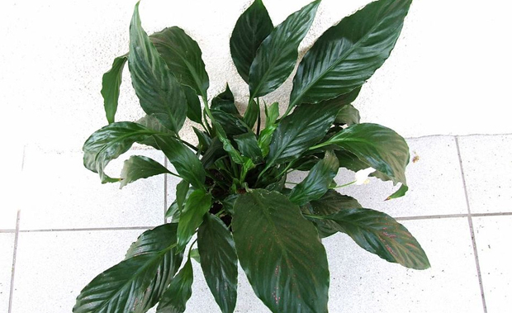

Wikimedia Commons/ Jerzy Opioła/CC BY-SA 3.0
Устраняет: формальдегид, бензол, трихлорэтилен, ксилол, аммиак, и многое другое.

2. Драцена
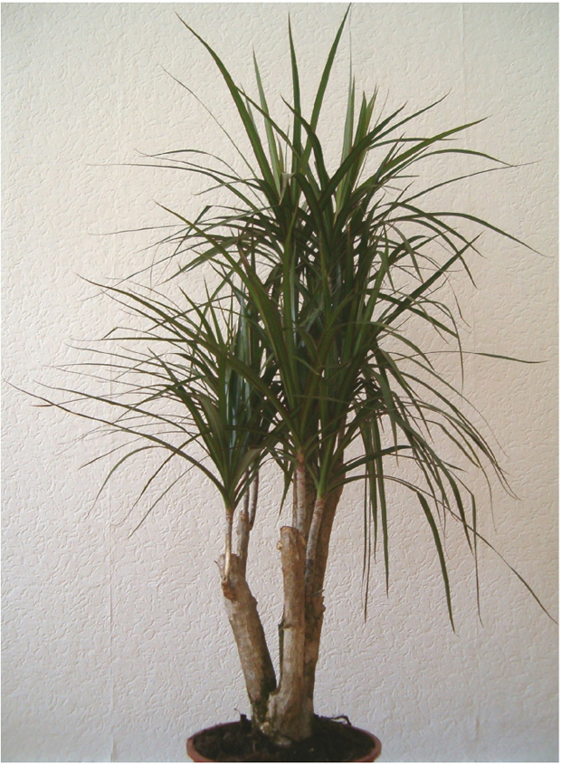
Wikimedia Commons/ BotBln/CC BY-SA 3.0
Устраняет: формальдегид, ксилол, толуол, бензол, трихлорэтилен.

26

3. Хризантема садовая (Chrysantheium morifolium)
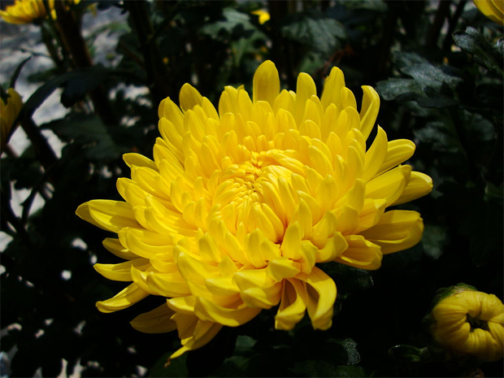
Wikimedia Commons/ Prenn/CC BY-SA 3.0
Устраняет: формальдегид, ксилол, бензол, аммиак.

4. Бамбуковая пальма или Хамедорея (Chamaedorea sefritzii)
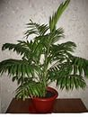
Wikimedia Commons/ KENPEI – KENPEI/ CC-BY-SA-2.1-jp
Удаляет: формальдегид, бензол, окись углерода, ксилол, хлороформ, и другие загрязнители.

5. Эпипремнум золотистый (Epipremnum aureum)
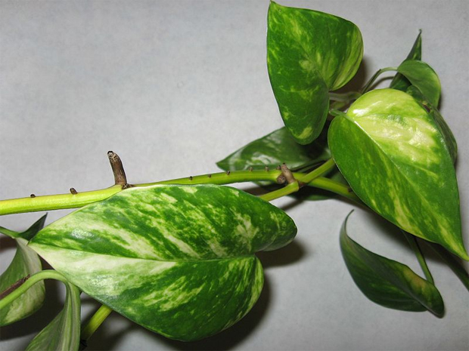
Удаляет: формальдегид, ксилол, толуол, бензол, окись углерода, и другие загрязнители.

27

6. Плющ обыкновенный, Плющ вьющийся или Хедера (Hedera helix)
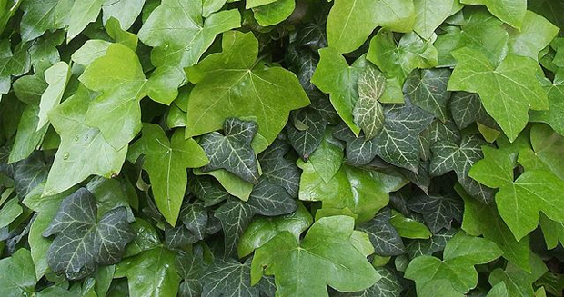

Wikimedia Commons/ Queerbubbles/CC BY-SA 3.0
Удаляет: бензол, окись углерода, формальдегид, трихлорэтилен, и другие загрязнители.

7. Аглаонема умеренная или Аглаонема скромная (Aglaonema modestum)
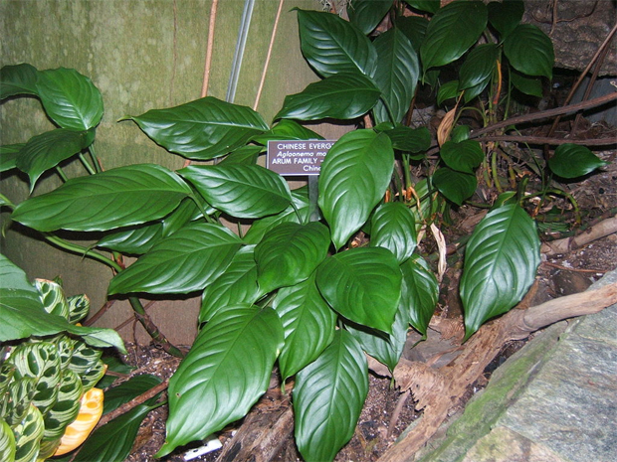
Wikimedia Commons/ Mangostar/CC BY-SA 3.0
Удаляет: бензол, окись углерода, формальдегид, трихлорэтилен, и другие загрязнители.

8. Фикус каучуконосный или Фикус эластика (Ficus elastica)
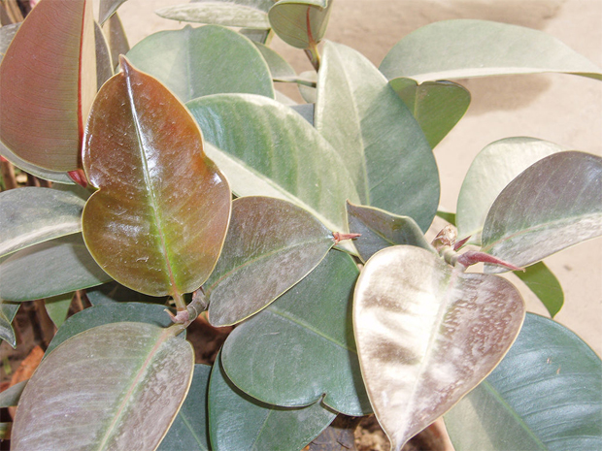
Wikimedia Commons/ Fanghong/ CC BY 2.5
Удаляет: окись углерода, формальдегид, трихлорэтилен и другие загрязнители.

28

9. Хлорофитум хохлатый (Chlorophytum comosum)
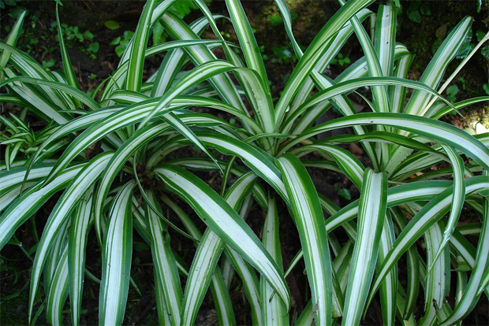
Wikimedia Commons/ Eurico Zimbres /CC BY-SA 2.5
Удаляет: бензол, формальдегид, окись углерода, ксилол и другие загрязнители.

10. Сансевиерия трехполосая или «Щучий хвост» (Sansevieria trifasciata «Laurentii»)
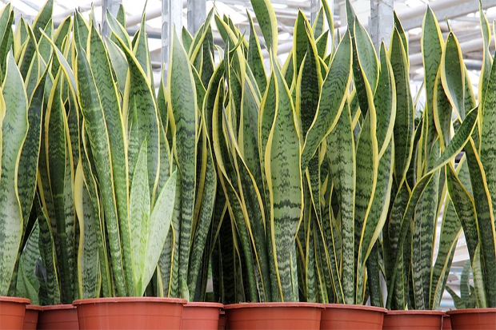
Wikimedia Commons/ Peter A. Mansfeld/CC BY 3.0
Удаляет: формальдегид и другие загрязнители.
Комнатные растения способны значительно улучшать качество воздуха и могут сделать дом по-настоящему уютным и комфортным. Конечно, уход за растениями требует и времени и сил, но можно выбрать наименее прихотливые растения, из перечисленных выше, Кроме того, чтобы обезопасить себя и своих близких можно приложить немного усилий.
- Ежедневно делать проветривание и влажную уборку комнаты, опрыскивать растения, для снижения положительной ионизации;
- Для улучшения освещения использовать настольную лампу с энергосберегающей лампочкой.
- Проводите энергетическую чистку помещения с помощью смеха, свечи, животных и вы почувствуете прилив сил и душевное равновесие.

29

V1/Приложения

Приложение 1.
План изучения экологического состояния моей комнаты
1. Общие сведения о микрорайоне.
1.1. Расположение микрорайона на плане города (села).
1.2. Непосредственное и ближайшее окружение дома: другие жилые дома, промышленные предприятия, площади, улицы, шоссейные и железные дороги, парки, водоёмы и т.д.
1.3. Характеристика зеленых насаждений (видовой состав, состояние).
1.4. Удобство транспортной связи с другими районами.
2. Технические данные жилого здания.
2.1. Дата постройки.
2.2. Этажность, количество квартир, примерное число жильцов.
2.3. Виды строительных материалов.
2.4. Особенности тепло-, водо-, электро-, газоснабжения.
2.5. Обще санитарно-гигиеническое состояние здания.
3. Паспорт комнаты.
3.1. Экологическая комфортность.
3.2. Размеры помещения.
3.3. Характеристика потолка, пола, стен.
3.4. Состояние воздуха в комнате:
- атмосферное давление,
- температура воздуха,
- влажность воздуха,
- запыленность воздуха.
3.5. Характеристика освещения (естественного и искусственного).
3.6. Радиационный фон.
3.7. Источники и сила шумового загрязнения.

30

4. Наличие домашних электроприборов в комнате, квартире.
5. Сведения об имеющихся препаратах бытовой химии, представляющих потенциальную опасность для здоровья человека.
6. Характеристика мебели (из каких материалов изготовлена).
7. Наличие комнатных растений.

31

Приложение 2.

Методика изучения микроклимата комнаты.
1. Средняя температура 20 – 25 С⁰ (измеряется в центре комнаты, у наружных и внутренних стен на высоте 1,5 м от пола; измерения температурного режима производят в четырех точках в течение 5-7 минут);
2. Атмосферное давление (измеряется с помощью барометра-анероида):
оптимальное давление 986,5 – 1039,5 гПа (740 – 780 мм рт. ст.);
3. Влажность воздуха (измеряется психрометром):
прибор помещается в таком месте, где нет теплового излучения и действия ветра, (оптимальная влажность воздуха 30 – 60%);
- Освещенность:
недостаток освещенности снижает работоспособность, приводит к ухудшению зрения, поэтому не допускается загромождение окон полками с цветами; источники искусственного освещения должны обеспечивать равномерный рассеянный свет без изменения физико-химических свойств воздуха4 запыленные окна могу снижать освещенность на 30 – 40 %; слишком большая площадь окон приводит к перегреву или переохлаждению помещения; окраска стен должна зависеть от ориентации окон помещения: окна, выходящие на юг – светло-серый, голубой, зеленый, окна, выходящие на север – более теплые тона (кремовый, светло-розовый, желтый); яркие тона снижают работоспособность;
естественное освещение определяется при помощи светового коэффициента (СК) по формуле:
СК = площадь окон / площадь помещения; (не менее 0,25)
искусственное освещение определяется при помощи коэффициента искусственного освещения КИО по формуле:

32

КИО = кол-во ламп * мощность ламп / площадь помещения; (не менее 40 Вт/м²)
определяют, из какого материала сделаны, какой краской (масляной
или клеевой) окрашены стены, потолок помещения; соответствует ли это нормам; гармонируют ли они с окраской стен;
как окрашены рамы, двери, потолок; соответствует ли это нормам; гармонируют ли они с окраской стен;
каков цвет мебели; гармонирует ли цвет мебели с окраской стен;
имеются ли блики на мебели; как влияют эти блики на свет.
5. Проветриваемость помещения определяется при помощи коэффициента аэрации (КА) по формуле:
КА = площадь вентиляции (отверстий) / площадь помещения;
- Звуковое загрязнение:
Отмечают четыре аспекта воздействия шума: психологический, физиологический, физиологический, ухудшения сна и слуха; нормы допустимого уровня шума в жилых комнатах 59 дБ днем и 30 дБ ночью;
нежелательны и механические колебания (вибрации), они оказывают
неблагоприятное физиологическое и психическое воздействие;
оценка громкости шума может производиться методом исследования разборчивости речи;
на фоне работающего источника шума (шум транспорта, речь человека в коридоре и др.) один из присутствующих (с хорошей дикцией) произносит громким голосом 5 – 10 четырех – пятизначных чисел (например, 56789, 68984 и др.) остальные записывают их на расстоянии 1,5 м от диктора; если из 50 чисел правильно записаны не менее 40, это свидетельствует об удовлетворительной разборчивости речи, которая характерна для шума, не прерывающего допустимый уровень.

33

Приложение 3
Оптимальные и допустимые нормы температуры, относительной
влажности в помещениях жилых зданий
Наименование помещений | Температура воздуха, t°С |  | Относительная влажность, %
Наименование помещений | Опти-  мальная | Допус-  тимая | Опти-  мальная | Допус-  тимая
Холодный период года
Жилая комната | 20 - 22 | 18 - 24 | 45 - 30 | 60
Кухня | 19 - 21 | 18 - 26 | Н/Н* | Н/Н
Туалет | 19 - 21 | 18 - 26 | Н/Н | Н/Н
Ванная, совмещенный санузел | 24 - 26 | 18 - 26 | Н/Н | Н/Н
Межквартирный коридор | 18 - 20 | 16 - 22 | 45 - 30 | 60
Вестибюль, лестничная клетка | 16 - 18 | 14 - 20 | Н/Н | Н/Н
Кладовые | 16 - 18 | 12 - 22 | Н/Н | Н/Н
Теплый период года
Жилая комната | 22 - 25 | 20 - 28 | 60 - 30 | 65

Приложение 4.
Допустимые уровни звукового давления в октавных полосах частот, эквивалентных и максимальных уровней звука проникающего шума в помещения жилых зданий
Наименование помещений, территорий | Время суток,  ч | Допустимые уровни звука, дБ |  | Максимальные уровни звука, дБ
Жилые комнаты квартир | с 7.00 до 23.00 | 40дБ |  | 55дБ
Жилые комнаты квартир | с 23.00 до 7.00 | 30дБ |  | 45дБ

34

Приложение 5

Экологический паспорт моей комнаты
Параметры | Нормативы (N) | Результат исследования | Соответствие N
Размеры комнаты | S на одного человека – 18м2 | S=10,3м2 | Меньше нормы
Состояние воздуха | t=20 – 25 0С | t=25 0С  40% | N
Состояние воздуха | влажность – 30 – 60%
Состояние воздуха | атмосферное давление – 740 – 780 мм. рт. ст. | 750 мм. рт. ст.
Освещенность | Естественное (СК) – 0,25  Искусственное (КИО) – 40 Вт/м2 | СК=0,2  КИО=29 Вт/м2 | Меньше нормы
Проветриваемость помещения | КА – 0,02 – 0,018 | КА=0,22 | N
Наличие комнатных растений |  | Всего видов – 10. Полезных - 5
Характеристика помещения | Стены, потолок – бумажные обои, побелка известью;  Рамы, двери, пол – деревянные. | Этаж- 1;  стены – бетонные, обои бумажные;  потолок – пенопласт;  рамы, двери – деревянные;  пол – линолеум. | Не соответствует норме: покрытие пола и отделка потолка.
Характеристика мебели | Мебель из натурального дерева, обивка из натуральных тканей, материалов. | Мебель из ДВП и ДСП. | Не соответствует норме
Наличие электроприборов | 1 на 5 – 6 м2, расстояние 1,5 – 2 м друг от друга | Телевизор, компьютер, расстояние 3 м | N

35

Приложение 6

ГН 2.6.1.758-99 «Нормы радиационной безопасности (НРБ-99)».
Перечень наиболее гигиенически значимых веществ, загрязняющих воздушную среду помещений жилых зданий
№ п/п | Наименование вещества | Формула | Величина ПДК среднесуточная, мг/м³ | Класс опасности
1 | Азот (IV) оксид | NO₂ | 0,04 | 2
2 | Аммиак | NH₃ | 0,04 | 4
3 | Ацетальдегид | C₂H₄O | 0,01** | 3
4 | Бензол | C₆H₆ | 0,1 | 2
5 | Бутилацетат | C₆H₁₂O₂ | 0,1** | 4
6 | Дистиламин | C2H7N | 0,0025 | 2
7 | 1,2 - Дихлорэтан | C₂H₄Cl₂ | 1,0 | 2
8 | Ксилол | C₈H₁₀ | 0,2** | 3
9 | Ртуть | Hg | 0,0003 | 1
10 | Свинец и его неорганические соединения (в пересчете на свинец) | Pb | 0,0003 | 1
11 | Сероводород | H₂S | 0,008** | 2
12 | Стирол | C₈H₈ | 0,002 | 2
13 | Толуол | C₇H₈ | 0,6** | 3
14 | Углерод оксид | CO | 3,0 | 4
15 | Фенол | C₆H₆O | 0,003 | 2
16 | Формальдегид | CH₂O | 0,01* | 2
17 | Диметилфталат | C₁₀H₁₀O₄ | 0,007 | 2
18 | Этилацетат | C₄H₈O₂ | 0,1** | 4
19 | Этилбензол | C₈H₁₀ | 0,02** | 3

36

V1Литература

1.Мартынов С.М. Минеджян Т.М. Домашнее целительство. – М.: ООО «Фирма «Издательство АСТ»,2011г. – 576 с. – (Помоги себе сам).
2.Мартынов С.М. Здоровье под знаком зодиака. – М.: Издательство «Семья и школа», 2010г. – 276 с. – (Школа для родителей).
3.Неумывакин И.П., Неумывакина Л.С. Эндоэкология здоровья. – СПб.: «Издательство «ДИЛЯ», 2010. – 544с.
4.Журнал «Биология в школе» №3, 2012г.; №1, №5, 2012г.
5.Интернет-ресурсы

37

